

RAPPORT DE PROJET IN55

SUJET : Modélisation 3d d’objet mathématiques

IOVLEFF Stéphane • CASTELLON Valentin • BENIS Antoine

Responsable d’UV : LAURI Fabrice

Sommaire

Présentation du sujet . . . . . . . . . . . . . . . . . . . . . 3

Analyse du problème . . . . . . . . . . . . . . . . . . . . . 3

Conception du projet . . . . . . . . . . . . . . . . . . . . . ?

Démonstration du programme . . . . . . . . . . . . . ?

Améliorations possibles . . . . . . . . . . . . . . . . . . . ?

Conclusion . . . . . . . . . . . . . . . . . . . . . . . . . . . . . ?

Présentation du sujet :

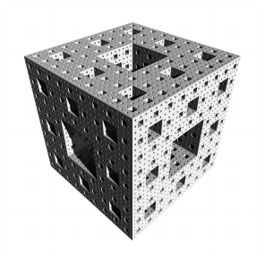

Dans le cadre de l’UV IN55, nous avons tout d’abord décider de choisir le sujet #2 : modélisation 3D d’objet mathématiques. Ce sujet consiste à modéliser des solides platoniciens ou des solides archimédiens pour ensuite créer des fractales à l’aide de ces solides (exemples : Pyramide de Sierpinski, éponge de Menger). Nous avons eu le choix du solide et de la fractale à modéliser.

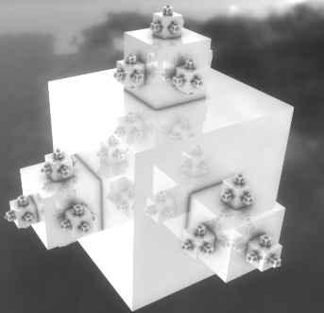

Nous avons décidé de modéliser une fractale à partir d’un cube. Cette fractale est construite de façon contraire par rapport à l’éponge de Menger puisqu’en effet, au lieu de retirer un cube au centre de chaque face, nous allons en ajouté un.

L’objectif principal sera donc de modéliser cette fractale à l’aide de python et l’openGL.

Analyse du problème :

Conception du projet :

**Etape 1 : Le cube**

La base de ce projet était la création de cube en 3D. Il fallait donc d’abord mettre en place les outils nécessaires afin de modéliser un cube. Pour cela, il a fallu s’inspirer du premier TD.

Le principe est de renseigner une table des vertices (positions de chacun des 8 sommets dans l’espace). On va également indexer ces points.

Exemple de table des vertices :

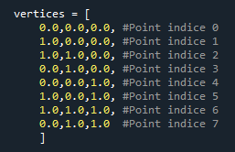

Rendu sur un graphe 3D de chacun des vertices de cette table :

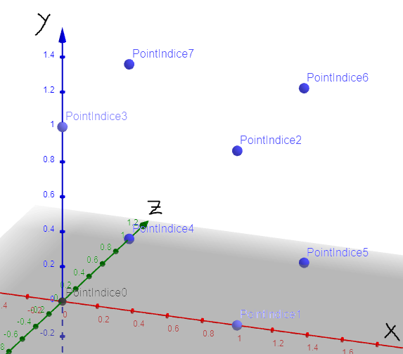

A l’aide de la primitive OpenGL : GL_TRIANGLES, on va pouvoir être en mesure de relier 3 vertices entre elle pour pouvoir créer des triangles. Ainsi, pour faire une face, on a besoin de 2 triangles rectangle possédant la même hypoténuse.

Résultats obtenus :

**Avant le lancement du programme :**

Avant de lancer le programme, il faut définir les différentes caractéristiques de notre future modélisation 3D :

1) La position de la caméra dans l’espace

2) La taille du cube de première génération

3) Le nombre de génération créée

4) La position du cube de première génération dans l’espace

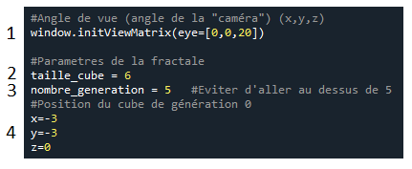

**Après le lancement du programme :**

Le programme va générer une fenêtre dans lequel va se trouver notre fractale.

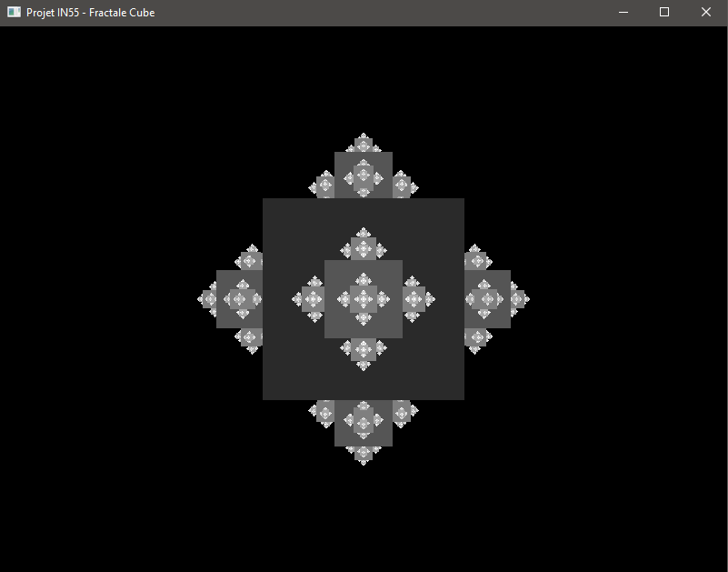

Améliorations possibles :

Conclusion :